Aula 11

**FUNÇÕES**

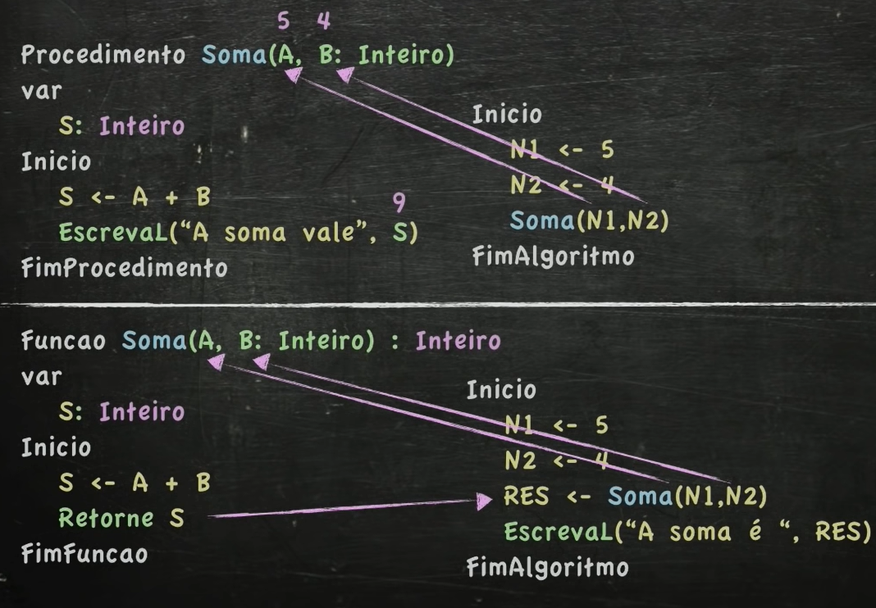

**[Exercício 1]** Escreva um algortimo que some dois valores usando uma FUNÇÃO.

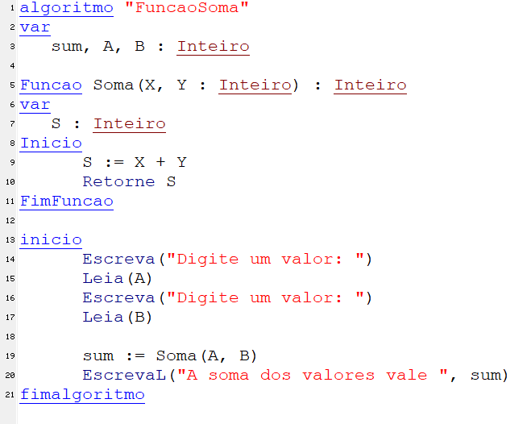

**OU...**

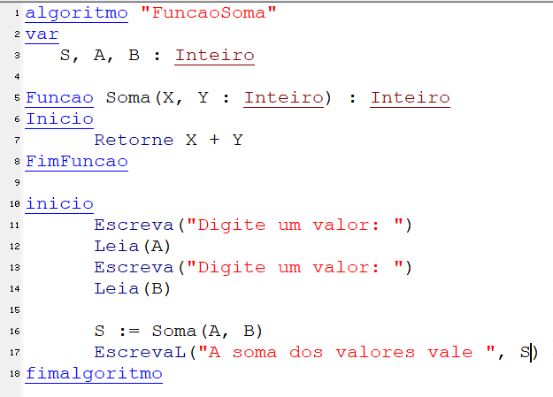

**[Exercício 2]** Escreva um algortimo que diga se o valor digitado pelo user é PAR ou IMPAR usando FUNÇÕES.

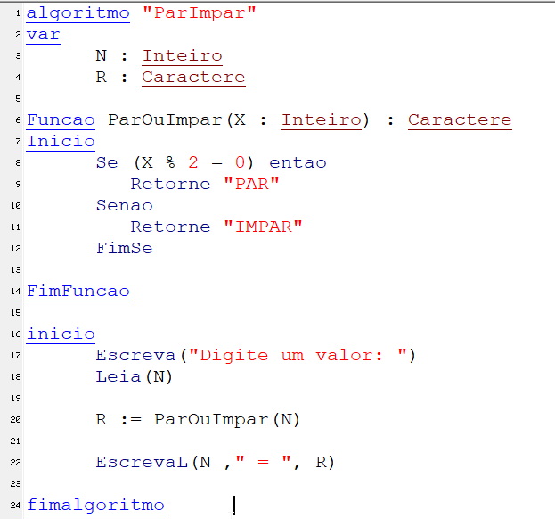

**[Exercício 3]** Escreva um algortimo que calcule o fatorial de um número usando FUNÇÕES.

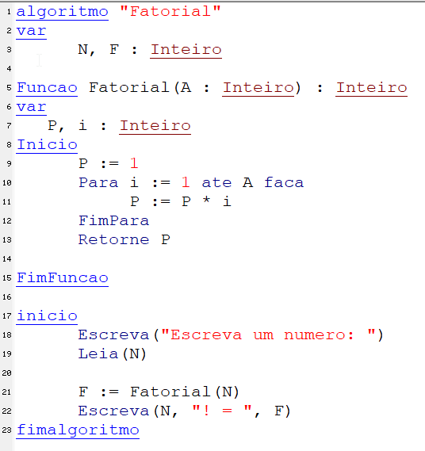

**[Exercício 4]** Escreva um algortimo que calcule a sequencia de Fibonacci usando uma FUNÇÃO.

Antes...

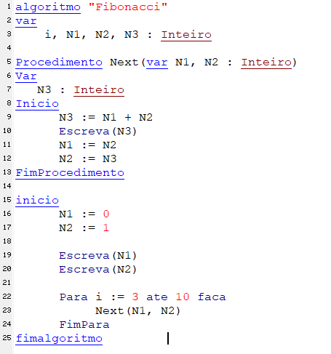

Agora...

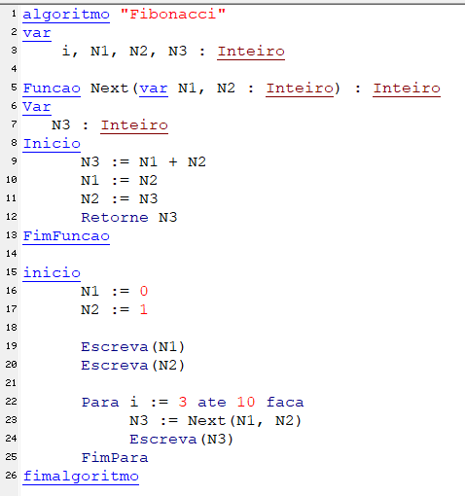

**Funções do VisualG**

(Valores caracteres)

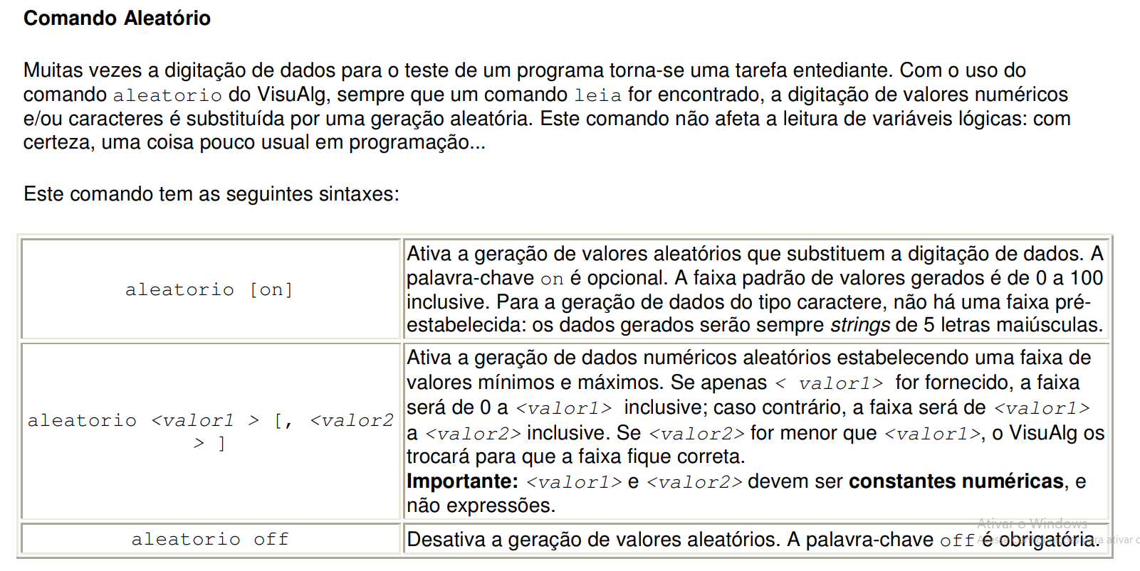

**[Exercício 5]** Escreva um algortimo que gere valores aleatórios para testes.

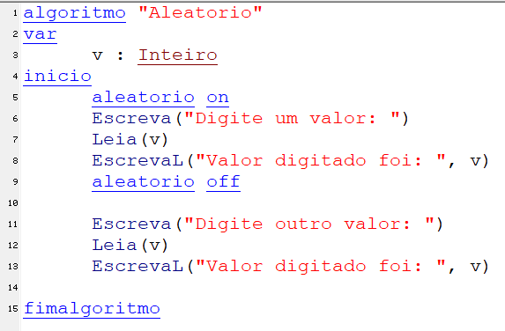

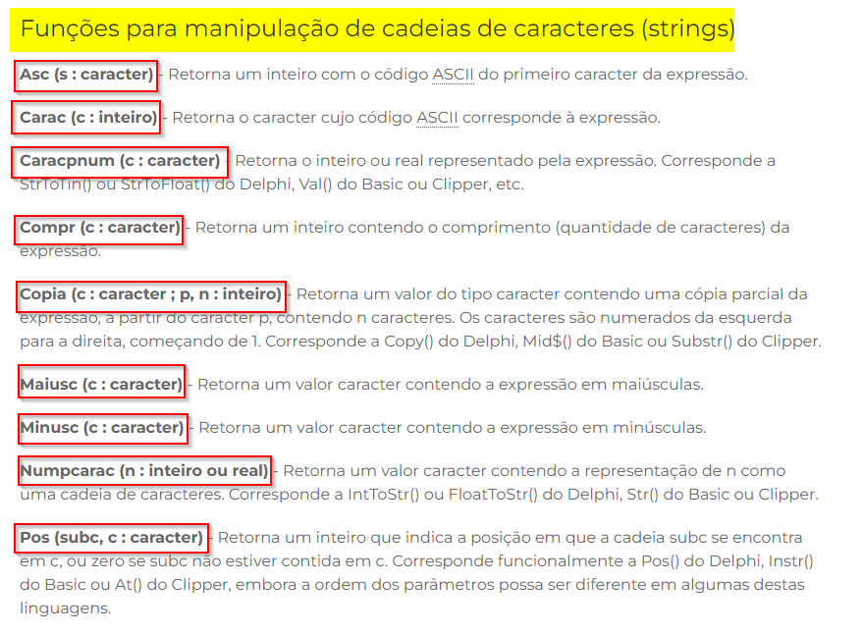

* Quais valem a pena serem estudados?

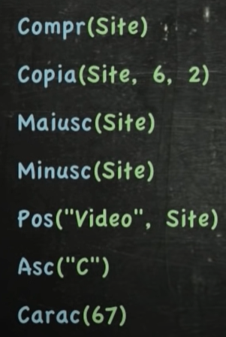

**[Exercício 6]** Escreva um algortimo que teste cada uma das funções acima.

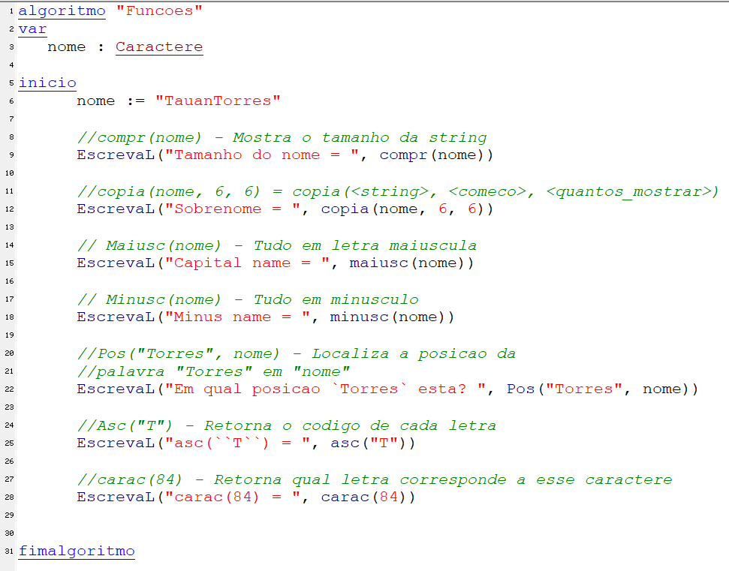

algoritmo "Funcoes"

var

nome : Caractere

inicio

nome := "TauanTorres"

//compr(nome) - Mostra o tamanho da string

EscrevaL("Tamanho do nome = ", compr(nome))

//copia(nome, 6, 6) = copia(<string>, <comeco>, <quantos_mostrar>)

EscrevaL("Sobrenome = ", copia(nome, 6, 6))

// Maiusc(nome) - Tudo em letra maiuscula

EscrevaL("Capital name = ", maiusc(nome))

// Minusc(nome) - Tudo em minusculo

EscrevaL("Minus name = ", minusc(nome))

//Pos("Torres", nome) - Localiza a posicao da

//palavra "Torres" em "nome"

EscrevaL("Em qual posicao `Torres` esta? ", Pos("Torres", nome))

//Asc("T") - Retorna o codigo de cada letra

EscrevaL("asc(``T``) = ", asc("T"))

//carac(84) - Retorna qual letra corresponde a esse caractere

EscrevaL("carac(84) = ", carac(84))

Fimalgoritmo

**[Exercício 7]** Escreva um algortimo que pergunte ao usuario o nome dele e retorne o seguinte:

1. O comprimento do nome dele;
2. O nome dele em maiusculo e em seguida em minusculo;
3. A primeira letra do nome dele e a ultima letra do nome dele;
4. Se o nome dele tiver a letra “A”, informar em qual posição ela aparece pela primeira vez;
5. Escreva o nome do usuário de trás para frente.

